МОБИ МАЛЫШ
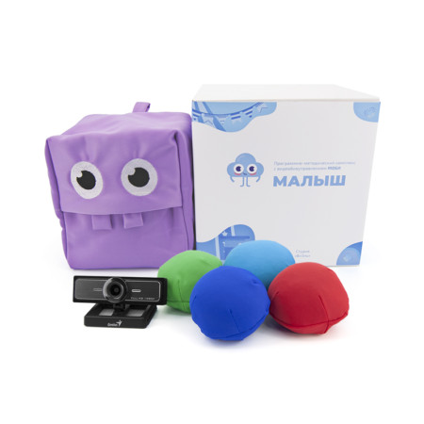
Тип занятий:
- Индивидуально
Основные методические задачи комплекса:
- Развитие координации и точности движений,
- Тренировка моторной ловкости,
- Тренировка избирательности моторной реакции,
- Увеличение диапазона движений,
- Развитие когнитивных навыков,
- Развитие волевого контроля движений.
Комплектация:
- 4 мягких шарика разного цвета,
- Сумка-игрушка для хранения шариков,
- USB-ключ с программным обеспечением,
- Веб-камера,
- Руководство пользователя,
- Методический практикум.

